Консультация для родителей
«Закаливание детей дома»
Для заботливых родителей. Закаливание — первый шаг на пути к здоровью. Советуем всем родителям обратить внимание на мероприятия, способствующие укреплению иммунитета детей.
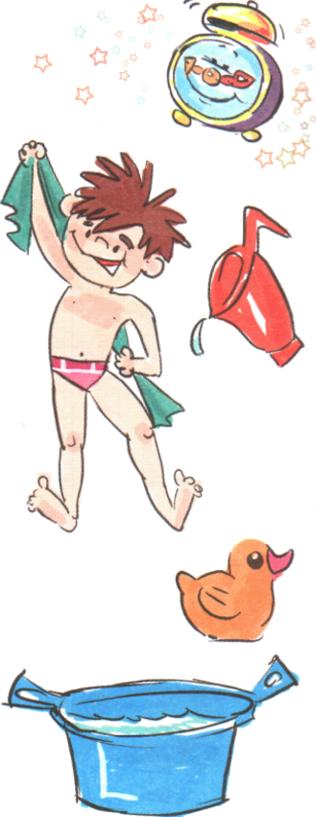
В новых условиях «сидим дома» по возможности займитесь закаливанием детей - чаще проветривайте помещение, принимайте контрастный душ, занимайтесь с ними физическими упражнениями, играйте в игры малой подвижности. Закаливание организма способствует снижению заболеваемости и повышению уровня работоспособности детей.
Что же такое закаливание организма?
Это система мероприятий, которая направлена на повышение устойчивости механизмов защиты и приспособления организма ко многим факторам окружающей среды.
Это также ряд повседневных процедур, не требующих специальной организации: нахождение в помещении в соответствующей одежде, умывание прохладной водой, сон при открытой форточке или окне, активные занятия физкультурой, а не только обливание и обтирание.
Закаливание необходимо проводить систематически во все сезоны года, без перерывов. Нельзя начинать с обливания и холодного душа, необходима предварительная тренировка организма более щадящими процедурами – обтирание, ножные ванны.
Закаливанию подвергаются область стоп, шея, лицо, вся кожная поверхность тела, слизистая оболочка полости носа и глотки. При этом необходимо учитывать индивидуальные особенности и эмоциональное состояние ребенка.
Закаливание водой начинают проводить с влажного обтирания ног. Начальная температура воды должна составлять около 35 градусов, продолжительность такой процедуры длится от 30 с. до 1 мин. Каждые 2-4 дня температуру воды снижают на 1 градус. Конечная температура составляет 28 градусов.
Полоскание горла прохладной водой.
Это один из методов профилактики заболевания носоглотки. Полоскание горла начинается при температуре воды 36-37 градусов, затем снижается каждые 2-3 дня на 1 градус и доводится до комнатной.

Обратите внимание на витаминизацию детского питания. От того, насколько полезна и богата витаминами еда детей, зависит и их здоровье. Рацион питания детей должен быть сбалансирован по соотношению белков, жиров, углеводов и по калорийности. В рационе питания детей должны присутствовать продукты, которые необходимы и максимально полезны для растущего организма. В меню детей необходимо присутствие мясных изделий – источника животного белка, а также в ежедневный рацион должны входить овощи и фрукты, дающих необходимое количество витаминов и минералов. Блюда детского рациона должны быть разнообразны в сочетании продуктов растительного и животного происхождения. Родителям необходимо помнить, что калорийность детских блюд должна покрывать детские потребности в энергии.
В условиях «сидим дома» у родителей появилось больше времени и возможностей побыть с детьми дома, уделить им больше внимания, чего обычно не хватало в суете повседневной жизни до вынужденной самоизоляции.
Главное, чтобы всё это время в условиях самоизоляции проходило в позитивном настроении!

